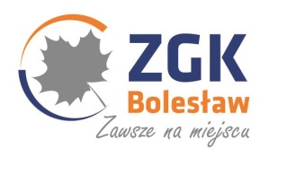
Zakład Gospodarki Komunalnej „Bolesław” Sp. z o.o.
32-329 Bolesław, ul. Osadowa 1
Tel: 32/6421958, 6422371

Informacja o terminach wywozu odpadów na 2024 r.

OKLEŚNA, ŹRÓDŁA

- ODPADY ZMIESZANE + BIO + SZKŁO
miesiąc | VII | VIII | IX | X | XI | XII
data | 5 | 7 | 6 | 7 | 12 | 9

- ODPADY ZMIESZANE + BIO + PLASTIK + PAPIER
miesiąc | VII | VIII | IX | X | XI | XII
data | 22 | 23 | 20 | 21 | 21 | 17

Odpady należy wystawiać do godziny 7⁰⁰

OD LIPCA 2024 APLIKACJA „MOJE ODPADY”, JEST DOSTĘPNA DLA MIESZKAŃCÓW GMINY ALWERNIA
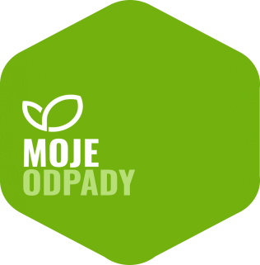
BĄDŹ NA BIEŻĄCO Z OBSŁUGĄ KOMUNALNĄ W TWOJEJ GMINIE.
POBIERZ BEZPŁATNĄ APLIKACJĘ I KORZYSTAJ Z HARMONOGRAMU
ODBIORU ODPADÓW W TWOIM TELEFONIE.
APLIKACJA NA SMARTFONY Z SYSTEMEM: ANDROID I IOS
PO POBRANIU WYSZUKAJ SWOJĄ MIEJSCOWOŚĆ ORAZ ULICĘ.

